中国铁矿石价格指数（CIOPI）

中国钢铁工业协会 2014年2月21日印发

一、进口铁矿石价格（OPI）
2月21日，进口铁矿石62%品位干基粉矿到岸价格为121.39美元/吨，环比每吨下降0.14美元，降幅为0.12%；当月平均价格为120.69美元/吨。
2月21日，进口铁矿石62%品位干基粉矿人民币含税价格为868.43元/吨，环比每吨下降0.39元，降幅为0.04%；当月平均价格为862.62元/吨。
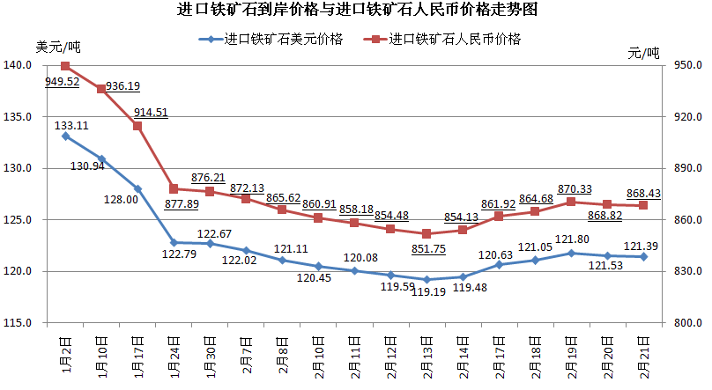
二、国产铁矿石价格
2月21日，国产铁矿石62%品位干基铁精矿含税价格为887.14元/吨，环比每吨下降1.36元，降幅为0.15%，比进口铁矿石高18.71元/吨，升高幅度为2.15%；当月平均价格为891.45元/吨，比进口铁矿石高28.83元/吨，升高幅度为3.34%。
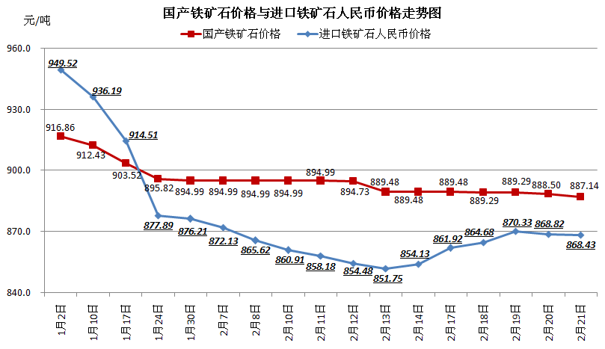
三、中国铁矿石价格指数（CIOPI）
2月21日，中国铁矿石价格指数（CIOPI）为419.18点，环比下降0.52点，降幅为0.12%。其中：国产铁矿石价格指数为344.77点，环比下降0.52点，降幅为0.15%；进口铁矿石价格指数为449.43点，环比下降0.51点，降幅为0.12%。
